Resolución del Pleno del Instituto de Transparencia, Acceso a la Información Pública y Protección de Datos Personales del Estado de México y Municipios, con domicilio en Metepec, Estado de México, a veinte de septiembre de dos mil veintitrés.

VISTO el expediente electrónico formado con motivo del recurso de revisión número 04785/INFOEM/IP/RR/2023, interpuesto por “XXXXXXX”, en lo sucesivo el Recurrente, en contra del Ayuntamiento de Juchitepec, en lo subsecuente el Sujeto Obligado, se procede a dictar la presente resolución.

A N T E C E D E N T E S D E L A S U N T O

PRIMERO. De la Solicitud de Información.
En fecha cuatro de agosto de dos mil veintitrés, el Recurrente, presentó a través del Sistema de Acceso a la Información Mexiquense, en lo subsecuente el SAIMEX ante el Sujeto Obligado, la solicitud de acceso a la información pública, a la que se le asignó el número de expediente 00081/JUCHITE/IP/2023, mediante la cual solicitó lo siguiente:

“Con fundamento en el articulo 53 de la LEY DE TRANSPARENCIA Y ACCESO A LA INFORMACIÓN DEL ESTADO DE MEXICO Y MUNICIPIOS le solicito de la manera mas atenta, proporcione la lista de nomina del personal del DIF mostrando nombre, cargo, pago por quincena de todos los empleados. Esta informacion se le solicita de manera digital atraves del portal SAIMEX en formato PDF.”(Sic).

MODALIDAD DE ENTREGA: A través del Sistema de Acceso a la Información Mexiquense (SAIMEX).

SEGUNDO. De la respuesta del Sujeto Obligado.
De las constancias que obran en los expedientes electrónicos, se advierte que en fecha veinticuatro de agosto de dos mil veintitrés, el Sujeto Obligado dio respuestas a la solicitud de información en los siguientes términos:
Juchitepec, México a 24 de Agosto de 2023
Nombre del solicitante: C. Solicitante
Folio de la solicitud: 00081/JUCHITE/IP/2023
En cumplimiento a lo que establecen los artículos 1, 2, 11, 12, 15, 23 fracción IV, 24, 53 fracciones II, V y 150 de la Ley de Transparencia y Acceso a la Información Pública del Estado de México y Municipios, le comento a usted, que dicha información la puede consultar en los anexos que se le proporciona a través de la plataforma SAIMEX. Sin otro particular, reciba un cordial saludo.
ATENTAMENTE
Maestro Néstor Uriel Hernández Quiroz

Adicionalmente el Sujeto Obligado anexo el archivo electrónico denominado Respuesta “DIF.pdf” el cual será analizado en el considerando respectivo.

TERCERO. Del recurso de revisión.
Inconforme con la falta de respuesta notificada por el Sujeto Obligado, el Recurrente interpuso el presente recurso de revisión, en fecha veinticuatro de agosto de dos mil veintitrés, el cual fue registrado en el sistema electrónico con el expediente número 04675/INFOEM/IP/RR/2023, en el cual arguye, las siguientes manifestaciones:

- Acto Impugnado:
"Se solicito la lista de nomina del personal. Unicamente se recibio la lista de la primer quincena de diciembre del 2022 donde no muestra a todos los empleados, ya que no esta el presidente o la presidenta del DIF, es dificil de leer y no es la mas actualizada.” (sic)

- Razones o Motivos de Inconformidad:
“Se solicito la lista de nomina del personal. Unicamente se recibio la lista de la primer quincena de diciembre del 2022 donde no muestra a todos los empleados, ya que no esta el presidente o la presidenta del DIF, es dificil de leer y no es la mas actualizada. Porfavor proporcione la lista mas actualizada de la nomina de los empleados del DIF donde incluya los puestos de confianza y al presidente del DIF” (sic)

CUARTO. Del turno y admisión del recurso de revisión.
El medio de impugnación le fue turnado al Comisionado Presidente José Martínez Vilchis, por medio del sistema electrónico en términos del arábigo 185, fracción I, de la Ley de Transparencia y Acceso a la información Pública del Estado de México y Municipios, del cual recayó el acuerdo de admisión en fecha veintinueve de agosto de dos mil veintitrés, determinándose en él, un plazo de siete días para que las partes manifestaran lo que a su derecho corresponda en términos del numeral ya citado.

QUINTO. De la etapa de instrucción.
Una vez abierta la etapa de instrucción, se advierte que el Sujeto Obligado fue omiso en rendir sus informes justificados. De igual manera, se advierte que el Recurrente, omitió rendir dentro del término de Ley, las manifestaciones que a sus intereses conviniera.

Así mismo, se aprecia que no se llevaron a cabo audiencias durante la sustanciación del recurso de revisión, ni se ofrecieron pruebas por parte del Recurrente; todo lo anterior en términos de los artículos 185 fracciones II y IV, y 195 de la Ley de Transparencia y Acceso a la Información Pública del Estado de México y Municipios.

SEXTO. Del cierre de la etapa de instrucción.
En fecha ocho de septiembre de dos mil veintitrés, se decretó el cierre de la misma del expediente electrónico formado con motivo de la interposición del presente recurso de revisión, a fin de que el Comisionado Ponente presentara el proyecto de resolución correspondiente.

C O N S I D E R A N D O

PRIMERO. De la competencia.
Este Instituto de Transparencia, Acceso a la Información Pública y Protección de Datos Personales del Estado de México y Municipios es competente para conocer y resolver el presente recurso de revisión, de conformidad con los artículos: 6, apartado A, fracción IV de la Constitución Política de los Estados Unidos Mexicanos; 5, párrafos trigésimo segundo y trigésimo tercero, fracciones IV y V, de la Constitución Política del Estado Libre y Soberano de México; artículos 1, 2 fracción II, 13, 29, 36 fracciones I y II, 176, 178, 179, 181 párrafo tercero y 185 de la Ley de Transparencia y Acceso a la Información Pública del Estado de México y Municipios; 6, 9 fracciones I y XXIII, y 11 del Reglamento Interior del Instituto de Transparencia, Acceso a la Información Pública y Protección de Datos Personales del Estado de México y Municipios.

SEGUNDO. Anterior a todo debe destacarse que el recurso de revisión tiene el fin y alcance que señalan los numerales 176, 179 fracción V, 181 párrafo cuarto, 194 y 195 y demás aplicables de la Ley de Transparencia y Acceso a la Información Pública del Estado de México y Municipios vigente y será analizado conforme a las actuaciones que obren en el expediente electrónico con la finalidad de reparar cualquier posible afectación al derecho de acceso a la información pública y garantizando el principio rector de máxima publicidad.

TERCERO. De las causas de improcedencia.
En el procedimiento de acceso a la información y de los medios de impugnación de la materia, se advierten diversos supuestos de procedibilidad, los cuales deben estudiarse con la finalidad de dar cumplimiento a los principios de legalidad y objetividad inmersos en el artículo 9, de Ley de Transparencia y Acceso a la Información Pública del Estado de México y Municipios, en correlación con la seguridad jurídica que debe generar lo actuado ante este Organismo garante.

De lo anterior, el estudio de las causas de improcedencia que se hagan valer por las partes o que se advierta de oficio por este Resolutor debe ser objeto de análisis previo al estudio de fondo del asunto, ya que el estudio de los presupuestos procesales sobre el inicio o trámite de un proceso genera eficacia jurídica de las resoluciones, más aún que se trata de una figura procesal adoptada en la ley de la materia la cual impide su estudio y resolución cuando una vez admitido el recurso de revisión, se advierta una causa de improcedencia que permita sobreseer el recurso de revisión sin estudiar el fondo del asunto; circunstancias anteriores que no son incompatibles con el derecho de acceso a la justicia, ya que éste no se coarta por regular causas de improcedencia y sobreseimiento con tales fines.

Así las cosas, en la especie, no se actualiza ninguna causa de improcedencia de las referidas en el artículo 191 de la Ley de Transparencia y Acceso a la Información Pública del Estado de México y Municipios, encontrándose actualizados todos los supuestos procesales para atender el fondo del asunto, en los términos del considerando posterior.

CUARTO. Estudio y resolución del asunto.

Ahora bien, se procede al análisis del presente recurso, así como el contenido íntegro de las actuaciones que obran en el expediente electrónico, para así estar en posibilidad este Órgano Colegiado de dictar el fallo correspondiente conforme a derecho, tomando en consideración los elementos aportados por las partes y apegándose en todo momento al principio de máxima publicidad consagrado en nuestra Constitución Federal, Local y demás leyes aplicables en la materia, así como en los tratados internacionales en los que el Estado Mexicano sea parte, en concordancia con el párrafo tercero del artículo 1 de la Constitución Federal y el diverso 8, de la Ley de Transparencia local.

El estudio del presente recurso de revisión tiene como antecedentes, que el hoy Recurrente solicitó al Ayuntamiento de Juchitepec, la siguiente información:

- La lista de nómina del personal del DIF mostrando nombre, cargo, pago por quincena de todos los empleados.

De conformidad con las constancias que obran en el expediente electrónico, se observa que el Sujeto Obligado fue estableció respuesta mediante el archivo electrónico denominado “DIF.pdf” en los términos siguientes:
- DIF.pdf: Documento que consta de una foja en formato PDF en la cual se desglosa una imagen denominada “nómina general”, a mayor precisión se muestra a continuación
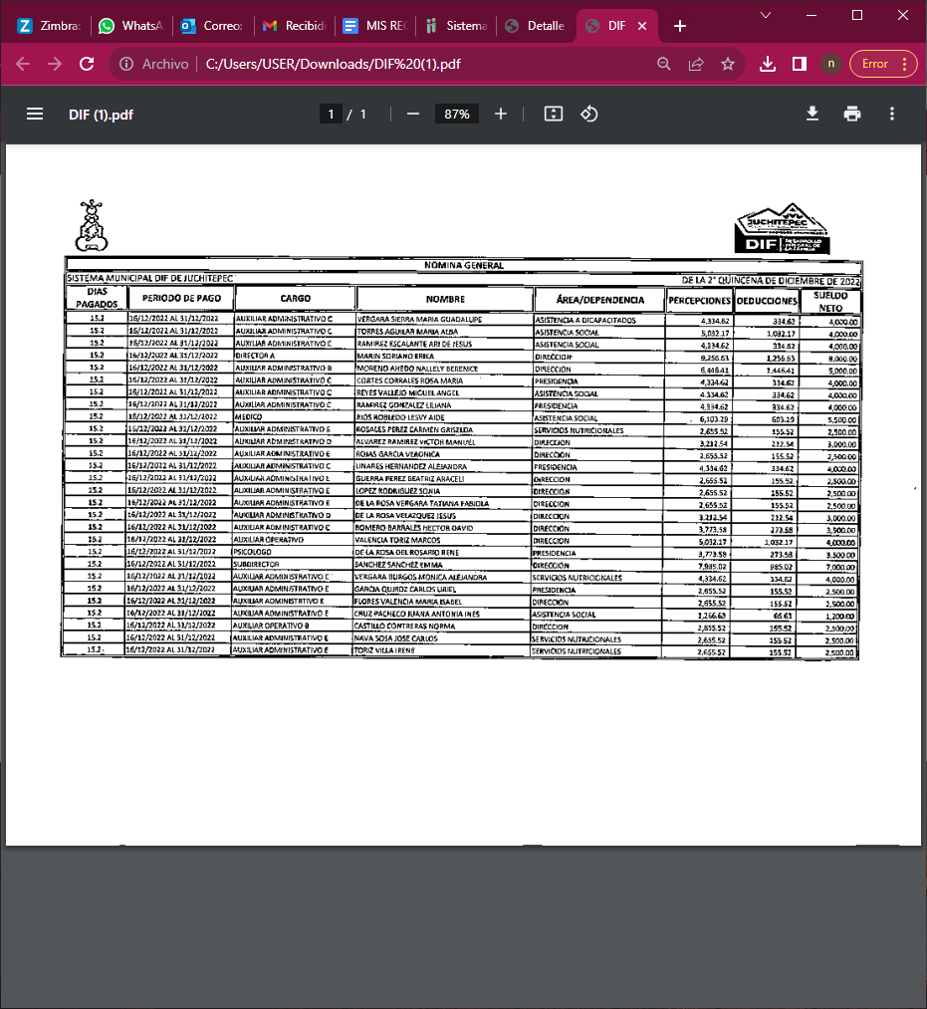

Ante la de respuesta por parte del Sujeto Obligado, el Recurrente consideró que su derecho a la información pública había sido conculcado, por lo que interpuso el recurso de revisión al rubro citado, señalando sustancialmente como sus razones o motivos de inconformidad, lo siguiente:

- Acto Impugnado
“Se solicito la lista de nomina del personal. Unicamente se recibio la lista de la primer quincena de diciembre del 2022 donde no muestra a todos los empleados, ya que no esta el presidente o la presidenta del DIF, es dificil de leer y no es la mas actualizada”.

- Razones o Motivos de Inconformidad:
Se solicito la lista de nomina del personal. Unicamente se recibio la lista de la primer quincena de diciembre del 2022 donde no muestra a todos los empleados, ya que no esta el presidente o la presidenta del DIF, es dificil de leer y no es la mas actualizada. Porfavor proporcione la lista mas actualizada de la nomina de los empleados del DIF donde incluya los puestos de confianza y al presidente del DIF [Sic].

Bajo este contexto, resulta oportuno traer a colación el organigrama del Sujeto Obligado susceptible de ser consultado en la siguiente dirección electrónica:
https://drive.google.com/file/d/1jsFN0G67tWzrSpJQ8JXAt9ekpzhqH7zm/view
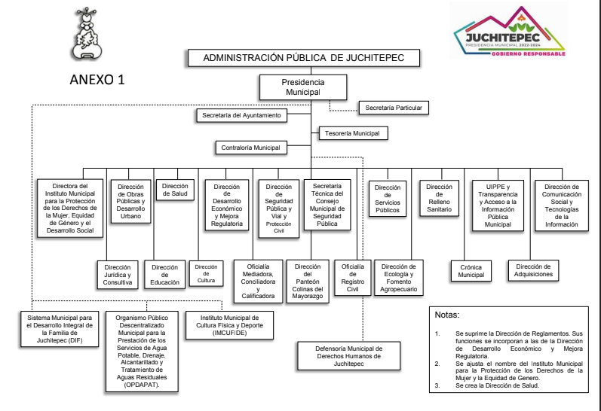

Debido a lo expuesto con anterior, para delimitar las fronteras conceptuales de la unidad administrativa en cita, resulta oportuno traer a colación el Bando Municipal del Ayuntamiento de Juchitepec, en sus artículos:

“Artículo 31. Para la consulta, estudio, planeación y despacho de los asuntos en los diversos ramos de la administración pública municipal, la Presidenta Municipal se auxiliará de las siguientes:
- DEPENDENCIAS:
(…)
- ORGANOS DESCENTRALIZADOS:
1. Organismo Público Descentralizado Municipal para la Prestación de los Servicios de Agua Potable, Drenaje, Alcantarillado y Tratamiento de Aguas Residuales (OPDAPAT);
2. Instituto Municipal de Cultura Física y Deporte (IMCUFIDE); y
3. Sistema Municipal para el Desarrollo Integral de la Familia de Juchitepec (DIF)”

En términos del numeral 162 de la Ley de Transparencia local, las unidades de transparencia deberán de garantizar que las solicitudes de información formuladas por la ciudadanía sean turnadas a todas las áreas administrativas en razón de las facultades, competencias y funciones reservadas, porción normativa inobservada por El Sujeto Obligado.
Artículo 162. Las unidades de transparencia deberán garantizar que las solicitudes se turnen a todas las Áreas competentes que cuenten con la información o deban tenerla de acuerdo a sus facultades, competencias y funciones, con el objeto de que realicen una búsqueda exhaustiva y razonable de la información solicitada.
Artículo 163. La Unidad de Transparencia deberá notificar la respuesta a la solicitud al interesado en el menor tiempo posible, que no podrá exceder de quince días hábiles, contados a partir del día siguiente a la presentación de aquélla.
Excepcionalmente, el plazo referido en el párrafo anterior podrá ampliarse hasta por siete días hábiles más, siempre y cuando existan razones fundadas y motivadas, las cuales deberán ser aprobadas por el Comité de Transparencia, mediante la emisión de una resolución que deberá notificarse al solicitante, antes de su vencimiento. No podrán invocarse como causales de ampliación del plazo motivos que supongan negligencia o descuido del sujeto obligado en el desahogo de la solicitud.

Aunado a ello el artículo 804 fracción II de la Ley Federal de Trabajo, refiere la obligación que tiene el patrón de conservar y exhibir en juicio entre otros documentos la nómina o recibos de pagos de salarios.

Artículo 804.- El patrón tiene obligación de conservar y exhibir en juicio los documentos que a continuación se precisan:
(…)
- Listas de raya o nómina de personal, cuando se lleven en el centro de trabajo; o recibos de pagos de salarios;”

En el mismo sentido, el penúltimo párrafo del artículo 125 de la Constitución Política del Estado Libre y Soberano de México, señala que el presupuesto deberá incluir los tabuladores desglosados de las remuneraciones que perciban los servidores públicos municipales, sujetándose a lo dispuesto por el artículo 147 de la Constitución local.

Por su parte, el artículo 147 de la Constitución Política del Estado Libre y Soberano de México dispone en lo relativo a las remuneraciones de los servidores públicos estatales y municipales lo siguiente:

Artículo 147.- El Gobernador, los diputados, los magistrados de los Tribunales Superior de Justicia y de lo Contencioso Administrativo, los miembros del Consejo de la Judicatura, los trabajadores al servicio del Estado, los integrantes y servidores de los organismos autónomos, así como los miembros de los ayuntamientos y demás servidores públicos municipales recibirán una retribución adecuada e irrenunciable por el desempeño de su empleo, cargo o comisión, que será determinada en el presupuesto de egresos que corresponda. Las remuneraciones mínimas y máximas se determinarán con base, entre otros, en los factores siguientes: población, recursos económicos disponibles, costo promedio de vida, índice inflacionario, grado de marginalidad, productividad en la prestación de servicios públicos, responsabilidad de la función y eficiencia en la recaudación de ingresos, de acuerdo con la información oficial correspondiente. La remuneración será determinada anual y equitativamente en el Presupuesto de Egresos correspondiente bajo las bases siguientes:
Se considera remuneración o retribución toda percepción en efectivo o en especie, con excepción de los apoyos y los gastos sujetos a comprobación que sean propios del desarrollo del trabajo y los gastos de viaje en actividades oficiales;
(…)
V. Las remuneraciones y sus tabuladores serán públicos, y deberán especificar y diferenciar la totalidad de sus elementos fijos y variables tanto en efectivo como en especie.

Al respecto, el artículo 3, fracción XXXII del Código Financiero del Estado de México y Municipios establece lo siguiente:

Artículo 3.- Para efectos de este Código, Ley de Ingresos del Estado y del Presupuesto de Egresos se entenderá por:
(…)
XXXII. Remuneración: A los pagos hechos por concepto de sueldo, compensaciones, gratificaciones, habitación, primas, comisiones, prestaciones en especie y cualquier otra percepción o prestación que se entregue al servidor público por su trabajo. Esta definición no será aplicable para los efectos del Impuesto sobre Erogaciones por Remuneraciones al Trabajo Personal;
(…)

De ello, se advierte que todos los servidores públicos, ya sean federales, estatales o municipales, tienen el derecho de recibir remuneraciones irrenunciables por el desempeño de un empleo, cargo o comisión, en función de las responsabilidades asumidas, las cuales abarcan el sueldo, compensaciones, gratificaciones, habitación, primas, comisiones, prestaciones en especie y cualquier otra percepción entregada con motivo del cargo desempeñado; remuneraciones que según el texto constitucional serán públicas.

Así mismo, la Ley del Trabajo de los Servidores Públicos del Estado y Municipios, en su artículo 220-K fracciones II y IV y último párrafo, establecen lo siguiente:

ARTÍCULO 220 K.- La institución o dependencia pública tiene la obligación de conservar y exhibir en el proceso los documentos que a continuación se precisan:
II. Recibos de pagos de salarios o las constancias documentales del pago de salario cuando sea por depósito o mediante información electrónica;
(…)
IV. Recibos o las constancias de depósito o del medio de información magnética o electrónica que sean utilizadas para el pago de salarios, prima vacacional, aguinaldo y demás prestaciones establecidas en la presente ley; y
Los documentos señalados en la fracción I de este artículo, deberán conservarse mientras dure la relación laboral y hasta un año después; los señalados por las fracciones II, III, IV durante el último año y un año después de que se extinga la relación laboral, y los mencionados en la fracción V, conforme lo señalen las leyes que los rijan.
Los documentos y constancias aquí señalados, la institución o dependencia podrá conservarlos por medio de los sistemas de digitalización o de información magnética o electrónica o cualquier medio descubierto por la ciencia y las constancias expedidas por el encargado del área de personal de éstas, harán prueba plena.
El incumplimiento por lo dispuesto por este artículo, establecerá la presunción de ser ciertos los hechos que el actor exprese en su demanda, en relación con tales documentos, salvo prueba en contrario.

De lo anterior, se advierte que toda institución pública o dependencia pública del Estado de México debe conservar las constancias de pago de salarios, prima vacacional, aguinaldo y demás prestaciones legales de acuerdo con la forma en que se haya realizado el pago; así como, los recibos de pago por honorarios; es decir, en efectivo, cheque, depósito, transferencia u otra, debiendo conservar dicha documentación durante el último año y un año después de que se extingue la relación laboral a través de los sistemas de digitalización o de información magnética o electrónica.

Además, la Ley Orgánica Municipal del Estado de México en el artículo 31 fracción XIX establece como atribución de los Ayuntamientos aprobar su Presupuesto de Egresos, y al hacerlo deberán señalar “la remuneración de todo tipo que corresponda a un empleo, cargo o comisión de cualquier naturaleza, determinada conforme a principios de racionalidad, austeridad, disciplina financiera, equidad, legalidad, igualdad y transparencia, sujetándose a lo dispuesto por el Código Financiero y demás disposiciones legales aplicables“ y además “las remuneraciones de todo tipo del Presidente Municipal, Síndicos, Regidores y servidores públicos en general, incluyendo mandos medios y superiores de la administración municipal, serán determinadas anualmente en el presupuesto de egresos correspondiente y se sujetarán a los lineamientos legales establecidos para todos los servidores públicos municipales”.(…)

Del ordenamiento legal citado se desprende que las remuneraciones se encuentran contenidas tanto en el presupuesto de egresos como en el informe mensual que se envía al Órgano Superior de Fiscalización, y que dichas facultades son conferidas a la Tesorería Municipal.

Además de lo anterior, conviene mencionar que el sub-modulo.- Comprobantes Fiscales, del referido Módulo 4, punto doce (12), refiere lo siguiente:

“12.-Comprobantes Fiscales Digitales por Internet por Concepto de Nómina

Es una factura electrónica, que funge como un comprobante digital de la relación de pago que existe entre el patrón y el trabajador.

Los CFDI deberán enviarse de acuerdo a la estructura siguiente:

Una carpeta de CFDI Nómina por trimestre que contenga una carpeta por mes (enero, febrero y marzo); y dentro de cada mes dos carpetas, una por cada quincena (la primera quincena y segunda quincena).
…
Verificar que la cantidad de CFDI que adjuntan, correspondan al total de los registros de la Conciliación de la Nómina y al importe total del Comprobante Bancario de la Dispersión de la Nómina.”

De lo anteriormente expuesto, este Instituto advierte que tanto en la nómina general o recibos de pagos de salarios es donde se registran las remuneraciones otorgadas a los servidores públicos, las cuales de acuerdo con los artículos 127 de la Constitución Política de los Estados Unidos Mexicanos y 3, fracción XXXII del Código Financiero del Estado de México y Municipios, constituyen toda percepción o pagos por concepto de sueldo, compensaciones, gratificaciones, habitación, primas, comisiones, prestaciones en especie, premios, recompensas, bonos, estímulos, dietas, aguinaldos, comisiones y cualquier otra prestación que se entregue a los servidores públicos por su trabajo.

Bajo dichas consideraciones, se reitera que la nómina o recibos de nómina correspondiente deberá contener el desglose de las percepciones y deducciones de los servidores públicos, en los cuales se incluya, según sea el caso los conceptos que integran dichos rubros, siendo el formato de nómina que se remite mensualmente al OSFEM el que de acuerdo a su Instructivo de llenado en el punto 19 y 20 establecen:

19. Percepciones: Se anotarán las percepciones que se le hacen llegar al empleado solamente.
20. Deducciones: Se anotarán las deducciones correspondientes al empleado solamente.

Por lo anterior, se advierte que existe la atribución del SUJETO OBLIGADO de generar y entregar los formatos contenidos en el módulo 4 en sus diversos sub-módulos que integran los informes al OSFEM, incluso se deben de entregar conforme al calendario establecido para tal efecto para estar en cumplimiento con sus obligaciones de fiscalización, formatos en los cuales se incluye la información relativa al pago de las remuneraciones de todo el personal que lo integra y conforme a un periodo determinado en el que se desglosen tanto sus percepciones como deducciones; en consecuencia la información solicitada sí obra en sus archivos.

Ahora bien, el artículo 70 de la Ley General de Transparencia y Acceso a la Información Pública dispone lo siguiente:

Artículo 70. En la Ley Federal y de las Entidades Federativas se contemplará que los sujetos obligados pongan a disposición del público y mantengan actualizada, en los respectivos medios electrónicos, de acuerdo con sus facultades, atribuciones, funciones u objeto social, según corresponda, la información, por lo menos, de los temas, documentos y políticas que a continuación se señalan:
…
VIII. La remuneración bruta y neta de todos los Servidores Públicos de base o de confianza, de todas las percepciones, incluyendo sueldos, prestaciones, gratificaciones, primas, comisiones, dietas, bonos, estímulos, ingresos y sistemas de compensación, señalando la periodicidad de dicha remuneración;

Robustece lo anterior, el artículo 92, fracción VIII de la Ley de Transparencia y Acceso a la Información Pública del Estado de México y Municipios, señala:

“Artículo 92. Los sujetos obligados deberán poner a disposición del público de manera permanente y actualizada de forma sencilla, precisa y entendible, en los respectivos medios electrónicos, de acuerdo con sus facultades, atribuciones, funciones u objeto social, según corresponda, la información, por lo menos, de los temas, documentos y políticas que a continuación se señalan:
(…)
VIII. La remuneración bruta y neta de todos los servidores públicos de base o de confianza, de todas las percepciones, incluyendo sueldos, prestaciones, gratificaciones, primas, comisiones, dietas, bonos, estímulos, ingresos y sistemas de compensación, señalando la periodicidad de dicha remuneración;”

En este sentido, la Ley de Transparencia y Acceso a la Información Pública del Estado de México y Municipios refiere que los Sujetos Obligados deberán tener disponible en medio impreso o electrónico, de manera permanente y actualizada, de forma sencilla, precisa y entendible para los particulares, las remuneraciones que perciban los servidores públicos de acuerdo con lo establecido en el Código Financiero del Estado de México y Municipios.

Cabe señalar que, el documento denominado conciliación de nómina forma parte del Módulo 4 del Informe Trimestral que las entidades fiscalizables deben presentar ante el OSFEM, conforme al Acuerdo 06/2022 por el que se emiten los Lineamientos, fechas de capacitación y calendarización para la entrega de Informes Trimestrales de las Entidades Fiscalizables del Estado de México del Ejercicio Fiscal 2022, como se observa:
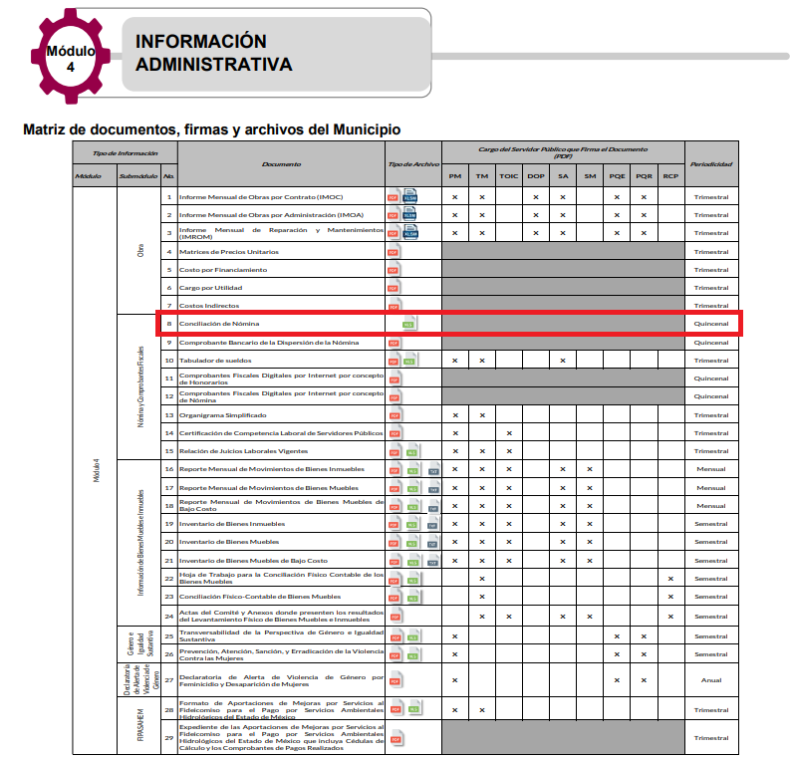
Asimismo, el Instructivo de llenado del Módulo 4 establece el formato que deberá generarse para la conciliación de nómina, el cual es el siguiente:

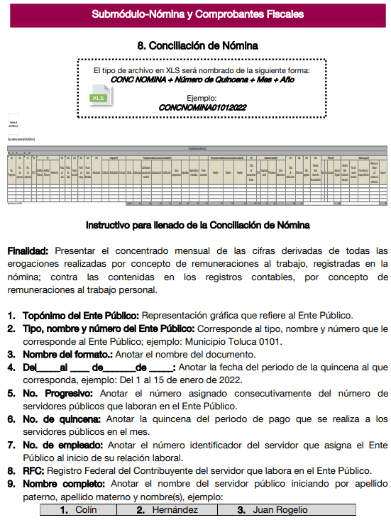

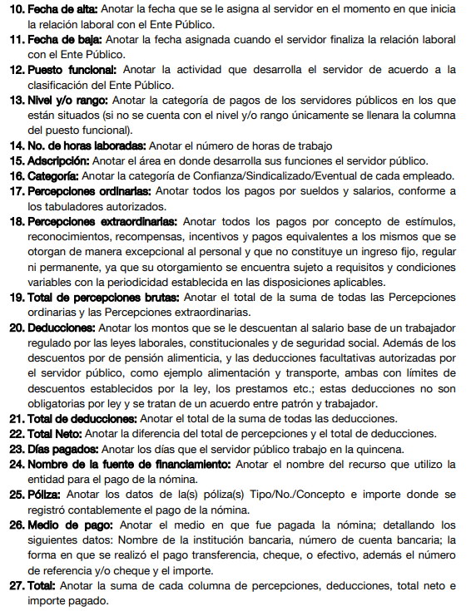

De lo anterior expuesto se deduce que dicha información ya se encuentra digitalizada, por el SUJETO OBLIGADO, por lo que es dable ordenar mediante la modalidad solicitada, es decir, vía SAIMEX, conforme a las razones antes expuestas en la presente resolución y conforme a lo establecido en el artículo 181 párrafo cuarto de la Ley de Transparencia y Acceso a la información Pública del Estado de México y Municipios. Toda vez que el Recurrente no estableció temporalidad se deberá entregar la nómina del mes anterior a la solicitud correspondiente es decir, la primera quincena y segunda quincena del mes de julio del 2023 de todo el personal adscrito al DIF en versión pública.

DE LA VERSIÓN PÚBLICA

Tomando en consideración la naturaleza de los documentos que se está ordenado entregar al particular, este Órgano Garante determina ordenar que la entrega de la información al Recurrente se haga en versión pública, esto es, omitiendo, eliminando o suprimiendo la información personal de cada funcionario público, susceptibles de ser clasificadas como confidencial o cualquier otro dato que ponga en riesgo la vida, seguridad o salud de dicha persona.

A este respecto, los artículos 3, fracciones IX, XX, XXI y XLV; 51 y 52de la Ley de Transparencia y Acceso a la Información Pública del Estado de México y Municipios establecen:

Artículo 3. Para los efectos de la presente Ley se entenderá por:
(…)
IX. Datos personales: La información concerniente a una persona, identificada o identificable según lo dispuesto por la Ley de Protección de Datos Personales del Estado de México;
(…)
XX. Información clasificada: Aquella considerada por la presente Ley como reservada o confidencial;
XXI. Información confidencial: Se considera como información confidencial los secretos bancario, fiduciario, industrial, comercial, fiscal, bursátil y postal, cuya titularidad corresponda a particulares, sujetos de derecho internacional o a sujetos obligados cuando no involucren el ejercicio de recursos públicos;
(…)
XLV. Versión pública: Documento en el que se elimine, suprime o borra la información clasificada como reservada o confidencial para permitir su acceso.

Artículo 51. Los sujetos obligados designaran a un responsable para atender la Unidad de Transparencia, quien fungirá como enlace entre éstos y los solicitantes. Dicha Unidad será la encargada de tramitar internamente la solicitud de información y tendrá la responsabilidad de verificar en cada caso que la misma no sea confidencial o reservada. Dicha Unidad contará con las facultades internas necesarias para gestionar la atención a las solicitudes de información en los términos de la Ley General y la presente Ley.

Artículo 52. Las solicitudes de acceso a la información y las respuestas que se les dé, incluyendo, en su caso, la información entregada, así como las resoluciones a los recursos que en su caso se promuevan serán públicas, y de ser el caso que contenga datos personales que deban ser protegidos se podrá dar su acceso en su versión pública, siempre y cuando la resolución de referencia se someta a un proceso de disociación, es decir, no haga identificable al titular de tales datos personales.

Así, los datos personales que obren en poder de los sujetos obligados deben estar protegidos, adoptando las medidas de seguridad administrativas, físicas y técnicas necesarias para garantizar la integridad, confidencialidad y disponibilidad de los datos personales, considerando además, que conforme al principio de finalidad, todo tratamiento de datos personales que efectúen deberá estar justificado en la Ley, lo anterior, en términos de lo dispuesto por el artículo 22, con relación con el 38, de la Ley de Protección de Datos Personales en Posesión de Sujetos Obligados del Estado de México y Municipios, los cuales se transcriben para mayor referencia:

Artículo 22. Todo tratamiento de datos personales que efectúe el responsable deberá estar justificado por finalidades concretas, lícitas, explícitas y legítimas, relacionadas con las atribuciones que la normatividad aplicable les confiera.

El responsable podrá tratar datos personales para finalidades distintas a aquéllas establecidas en el aviso de privacidad, en los casos siguientes:

I. Cuente con atribuciones conferidas en ley y medie el consentimiento del titular.
II. Se trate de una persona reportada como desaparecida, en los términos previstos en la presente Ley y demás disposiciones legales aplicables...

Artículo 38. Con independencia del tipo de sistema y base de datos en el que se encuentren los datos personales o el tipo de tratamiento que se efectúe, el responsable adoptará, establecerá, mantendrá y documentará las medidas de seguridad administrativas, físicas y técnicas para garantizar la integridad, confidencialidad y disponibilidad de los datos personales, a través de controles y acciones que eviten su daño, alteración, pérdida, destrucción, o el uso, transferencia, acceso o cualquier tratamiento no autorizado o ilícito, de conformidad con lo dispuesto en los lineamientos que al efecto se expidan.

De este modo, en armonía entre los principios constitucionales de máxima publicidad y de protección de datos personales, la Ley permite la elaboración de versiones públicas en las que se suprima aquella información relacionada con la vida privada de los particulares y de los servidores públicos toda vez que ésta tiene por objeto proteger datos personales, entendiéndose por tales, aquéllos que hacen identificable a una persona.

En efecto, toda la información relativa a una persona física que le pueda hacer identificada o identificable constituye un dato personal en términos del artículo 4 fracción XI, de la Ley de Protección de Datos Personales en Posesión de Sujetos Obligados del Estado de México y Municipios; por consiguiente, se trata de información confidencial, que debe ser protegida por el Sujeto Obligado, en ese contexto, todo dato personal susceptible de clasificación debe ser protegido.

Asimismo, de la versión pública deberá dejarse a la vista de la Recurrente los siguientes elementos de información pública: monto total del sueldo neto y bruto, compensaciones, prestaciones, aguinaldos, bonos, pagos por concepto de gasolina, de servicio de telefonía celular, el nombre de los servidores públicos, el cargo que desempeña, área de adscripción, número de empleado (sólo en caso de no arrojar datos personales) y el período de la nómina respectiva, básicamente.

Robustece lo anterior, el criterio sustentado por la Segunda Sala de la Suprema Corte de Justicia de la Nación, visible en la página 2518 del Tomo XXII, de la Novena Época del Semanario Judicial de la Federación y su Gaceta, Julio de 2008, de rubro y texto siguientes:

TRANSPARENCIA Y ACCESO A LA INFORMACIÓN PÚBLICA GUBERNAMENTAL. LOS ARTÍCULOS 3o., FRACCIÓN II, Y 18, FRACCIÓN II, DE LA LEY FEDERAL RELATIVA, NO VIOLAN LA GARANTÍA DE IGUALDAD, AL TUTELAR EL DERECHO A LA PROTECCIÓN DE DATOS PERSONALES SÓLO DE LAS PERSONAS FÍSICAS.
Si se toma en cuenta que la garantía constitucional indicada no implica que todos los sujetos de la norma siempre se encuentren en condiciones de absoluta igualdad, sino que gocen de una igualdad jurídica traducida en la seguridad de no tener que soportar un perjuicio (o privarse de un beneficio) desigual e injustificado, se concluye que los artículos 3o., fracción II, y 18, fracción II, de la Ley Federal de Transparencia y Acceso a la Información Pública Gubernamental, al tutelar sólo el derecho a la protección de datos personales de las personas físicas y no de las morales, colectivas o jurídicas privadas, no violan la indicada garantía contenida en el artículo 1o. de la Constitución Política de los Estados Unidos Mexicanos, pues tal distinción se justifica porque el derecho a la protección de los datos personales se refiere únicamente a las personas físicas por estar encausado al respeto de un derecho personalísimo, como es el de la intimidad, del cual derivó aquél. Esto es, en el apuntado supuesto no se actualiza una igualdad jurídica entre las personas físicas y las morales porque ambas están en situaciones de derecho dispares, ya que la protección de datos personales, entre ellos el del patrimonio y su confidencialidad, es una derivación del derecho a la intimidad, del cual únicamente goza el individuo, entendido como la persona humana.

Por ende, en el presente caso el Sujeto Obligado sólo podrá testar los datos referidos con antelación, clasificación que tiene que efectuar mediante las formalidades que la Ley impone, es decir, resulta necesario que el Comité de Transparencia del Sujeto Obligado emita el Acuerdo de Clasificación correspondiente debidamente fundado y motivado, que sustente la versión pública, el cual deberá cumplir cabalmente con las formalidades previstas en el artículo 137, de la Ley de Transparencia y Acceso a la Información Pública del Estado de México y Municipios, así como con los numerales aplicables de los Lineamientos Generales en Materia de Clasificación y Desclasificación de la Información, así como para la Elaboración de Versiones Públicas, publicados en el Diario Oficial de la Federación en fecha quince de abril del año dos mil dieciséis, mediante Acuerdo del Consejo Nacional del Sistema Nacional de Transparencia, Acceso a la Información Pública y Protección de Datos Personales.

Cabe señalar que también deberá considerarse lo dispuesto por el artículo 91 de la Ley de la Materia, en el que se dispone que el acceso a la información pública será restringido excepcionalmente, cuando ésta sea clasificada como reservada o confidencial.

Respecto de ello se destaca que a criterio de este Instituto la información relativa al nombre de los servidores públicos que ocupan un cargo en las dependencias de gobierno encargadas de la seguridad pública, debe ser objeto de un proceso de reserva de la información, para no hacer identificable al titular de tal dato personal.

Ello, conforme al propio concepto de versión pública contenido en el artículo 3, fracción XXIV, de la multicitada Ley se define como:

XXIV. Información reservada: La clasificada con este carácter de manera temporal por las disposiciones de esta Ley, cuya divulgación puede causar daño en términos de lo establecido por esta Ley;

En el mismo sentido, en el caso específico, se advierte que en los documentos solicitados obran datos que son considerados confidenciales, cuyo acceso debe ser restringido, los cuales deben testarse al momento de la elaboración de versiones públicas, como es el caso del Registro Federal de Contribuyentes (RFC), la Clave Única de Registro de Población (CURP), la Clave de cualquier tipo de seguridad social (ISSEMYM, u otros), así como, los préstamos o descuentos que se le hagan al servidor público, que no se encuentren relacionados con los impuestos o las cuotas por seguridad social, sellos digitales del emisor y del Servicio de Administración Tributaria y cadena original del complemento de certificación digital del órgano previamente señalado, números de serie de los certificados de los sellos digitales, folio fiscal, número de serie o folio interno y fecha y hora de emisión, cuando de estos se desprendan o sean visibles datos personales correspondientes a los servidores públicos.

Cuando de la secuencia de números y letras no se advierta un Registro Federal de Contribuyentes o una Clave Única de Registro de Población, que pueda hacer identificable al titular del dato personal, no puede tenerse como dato personal y por ende información confidencial. Por el contrario, debe considerarse que esta información incluida en los documentos fiscales, constituyen un elemento adicional que permite a cualquier persona verificar la legitimidad del documento entregado en una solicitud de acceso a la información y, por sí solos no contienen datos personales susceptibles de clasificación, ya que no hacen identificado o identificable a su titular, pues dichos datos sólo son de utilidad de manera directa a la Secretaria de Hacienda y Crédito Público y si bien, dichas cadenas sí derivan de la información personal de los contribuyentes, esta se encuentra encriptada como se verá a continuación.

Por cuanto hace al Registro Federal de Contribuyentes de las personas físicas constituye un dato personal, ya que se genera con caracteres alfanuméricos obtenidos a partir del nombre en mayúsculas sin acentos ni diéresis y la fecha de nacimiento de cada persona; es decir la primera letra del apellido paterno; seguida de la primera letra vocal del primer apellido; seguida de la primera letra del segundo apellido y por último la primera letra del nombre, posterior la fecha de nacimiento año/mes/día y finalmente la homoclave; la cual para su obtención es necesario acreditar personalidad, fecha de nacimiento entre otros con documentos oficiales.

Al respecto, el Instituto Nacional Transparencia, Acceso a la Información y Protección de Datos Personales (INAI) a través del Criterio 19/17, señala literalmente lo siguiente:

Registro Federal de Contribuyentes (RFC) de personas físicas. El RFC es una clave de carácter fiscal, única e irrepetible, que permite identificar al titular, su edad y fecha de nacimiento, por lo que es un dato personal de carácter confidencial.

De lo anterior, se desprende que el Registro Federal de Contribuyentes se vincula al nombre de su titular, permitiendo identificar la edad de la persona, fecha de nacimiento, así como su homoclave, determinando la identificación de dicha persona para efectos fiscales, por lo que éste constituye un dato personal que concierne a una persona física identificada e identificable en términos de los artículos 2 fracción II de la Ley de Transparencia y Acceso a la Información Pública del Estado de México y Municipios y 4 fracción XI de la Ley de Protección de Datos Personales en Posesión de los Sujetos Obligados del Estado de México y Municipios.

Por cuanto hace a la Clave Única de Registro de Población, constituye un dato personal, ya que tiene como finalidad registrar a cada una de las personas que integran la población del país, con los datos que permitan certificar y acreditar fehacientemente su identidad, la cual servirá para identificarla de manera individual.

Lo anterior, tiene sustento en los artículos 86 y 91, de la Ley General de Población, la cual señala lo siguiente:

Artículo 86. El Registro Nacional de Población tiene como finalidad registrar a cada una de las personas que integran la población del país, con los datos que permitan certificar y acreditar fehacientemente su identidad.

Artículo 91. Al incorporar a una persona en el Registro Nacional de Población, se le asignará una clave que se denominará Clave Única de Registro de Población. Esta servirá para registrarla e identificarla en forma individual.

Ahora bien, la Clave Única de Registro de Población, está integrada de 18 elementos representados por letras y números, que se generan a partir de los datos contenidos en un documento probatorio de identidad (acta de nacimiento, carta de naturalización o documento migratorio), la cual se integra de la primera letra del apellido paterno; seguida de la primera letra vocal del primer apellido; seguida de la primera letra del segundo apellido y por último la primera letra del nombre; fecha de nacimiento año/mes/día; sexo; Entidad Federativa o lugar de nacimiento; finalmente un digito verificador, compuesto de dos elementos, con el que se evitan duplicaciones en la Clave, identifican el cambio de siglo y garantizan la correcta integración.

Al respecto, el Instituto Nacional de Transparencia, Acceso a la Información y Protección de Datos Personales (INAI) a través del Criterio 18/17, señala literalmente lo siguiente:

Clave Única de Registro de Población (CURP). La Clave Única de Registro de Población se integra por datos personales que sólo conciernen al particular titular de la misma, como lo son su nombre, apellidos, fecha de nacimiento, lugar de nacimiento y sexo. Dichos datos, constituyen información que distingue plenamente a una persona física del resto de los habitantes del país, por lo que la CURP está considerada como información confidencial.

De lo anterior, se desprende que la Clave Única de Registro de Población, se encuentra vinculada al nombre de la persona, permitiendo identificar la edad, fecha de nacimiento, sexo, lugar de nacimiento, así como el código identificador; datos que únicamente le atañen a un particular, por lo que ésta constituye un dato personal que concierne a una persona física identificada e identificable en términos de los artículos 2 fracción II de la Ley de Transparencia y Acceso a la Información Pública del Estado de México y Municipios y 4 fracción XI de la Ley de Protección de Datos Personales en Posesión de Sujetos Obligados del Estado de México y Municipios.

Por cuanto hace a la Clave de cualquier tipo de seguridad social (ISSEMYM u otros), está integrado por una secuencia de números con los que se identifica a los trabajadores que cubren las cuotas respectivas, asimismo, lo identifica con la fuente de trabajo; por lo que al ser una clave de identificación de los trabajadores, constituye información confidencial, dato que únicamente le atañe al servidor público, por lo que constituye un dato personal que concierne a una persona física identificada e identificable en términos de los artículos 2 fracción II de la Ley de Transparencia y Acceso a la Información Pública del Estado de México y Municipios y 4 fracción XI de la Ley de Protección de Datos Personales en Posesión de Sujetos Obligados del Estado de México y Municipios.

Respecto de los préstamos o descuentos de carácter personal, éstos no deben tener relación con la prestación del servicio; es decir, son confidenciales los préstamos o descuentos que se le hagan a la persona en los que no se involucren instituciones públicas, en virtud de no favorecer en la transparencia y rendición de cuentas, sino, por el contrario con ello se violentaría la protección de información confidencial, porque incide en la intimidad de un individuo identificado.

Por su parte, el artículo 84 de la Ley del Trabajo de los Servidores Públicos del Estado y Municipios, señala:

ARTÍCULO 84. Sólo podrán hacerse retenciones, descuentos o deducciones al sueldo de los servidores públicos por concepto de:

I. Gravámenes fiscales relacionados con el sueldo;
II. Deudas contraídas con las instituciones públicas o dependencias por concepto de anticipos de sueldo, pagos hechos con exceso, errores o pérdidas debidamente comprobados;
III. Cuotas sindicales;
IV. Cuotas de aportación a fondos para la constitución de cooperativas y de cajas de ahorro, siempre que el servidor público hubiese manifestado previamente, de manera expresa, su conformidad;
V. Descuentos ordenados por el Instituto de Seguridad Social del Estado de México y Municipios, con motivo de cuotas y obligaciones contraídas con éste por los servidores públicos;
VI. Obligaciones a cargo del servidor público con las que haya consentido, derivadas de la adquisición o del uso de habitaciones consideradas como de interés social;
VII. Faltas de puntualidad o de asistencia injustificadas;
VIII. Pensiones alimenticias ordenadas por la autoridad judicial; o
IX. Cualquier otro convenido con instituciones de servicios y aceptado por el servidor público.

El monto total de las retenciones, descuentos o deducciones no podrá exceder del 30% de la remuneración total, excepto en los casos a que se refieren las fracciones IV, V y VI de este artículo, en que podrán ser de hasta el 50%, salvo en los casos en que se demuestre que el crédito se concedió con base en los ingresos familiares para hacer posible el derecho constitucional a una vivienda digna, o se refieran a lo establecido en la fracción VIII de este artículo, en que se ajustará a lo determinado por la autoridad judicial.

Derivado de lo anterior, la Ley establece claramente cuáles son esos descuentos o gravámenes que directamente se relacionan con las obligaciones adquiridas como servidores públicos y aquéllos que únicamente inciden en su vida privada. De este modo, descuentos por pensiones alimenticias o créditos adquiridos con instituciones privadas o públicas pero que fueron contraídas en forma individual, son información que debe clasificarse como confidencial.

Por otra parte, las Cadenas Originales y Sellos Digitales forman parte del certificado de sello digital, los cuales son documentos electrónicos que de conformidad con el artículo 17-G y 29 del Código Fiscal de la Federación le permiten a la autoridad hacendaria federal garantizar una vinculación entre la identidad de un sujeto o entidad con su clave pública, lo que hace identificable a una persona o entidad, además de que dichos certificados tienen como finalidad o propósito específico firmar digitalmente las facturas electrónicas para acreditar la autoría de los comprobantes fiscales digitales. En ese tenor se transcriben los artículos señalados con antelación para mejor ilustración:

Artículo 17-G.- Los certificados que emita el Servicio de Administración Tributaria para ser considerados válidos deberán contener los datos siguientes:

I. La mención de que se expiden como tales. Tratándose de certificados de sellos digitales, se deberán especificar las limitantes que tengan para su uso.

Artículo 29. Cuando las leyes fiscales establezcan la obligación de expedir comprobantes fiscales por los actos o actividades que realicen, por los ingresos que se perciban o por las retenciones de contribuciones que efectúen, los contribuyentes deberán emitirlos mediante documentos digitales a través de la página de Internet del Servicio de Administración Tributaria. Las personas que adquieran bienes, disfruten de su uso o goce temporal, reciban servicios o aquéllas a las que les hubieren retenido contribuciones deberán solicitar el comprobante fiscal digital por Internet respectivo.

Los contribuyentes a que se refiere el párrafo anterior deberán cumplir con las obligaciones siguientes:

(…)
II. Tramitar ante el Servicio de Administración Tributaria el certificado para el uso de los sellos digitales.

Los contribuyentes podrán optar por el uso de uno o más certificados de sellos digitales que se utilizarán exclusivamente para la expedición de los comprobantes fiscales mediante documentos digitales. El sello digital permitirá acreditar la autoría de los comprobantes fiscales digitales por Internet que expidan las personas físicas y morales, el cual queda sujeto a la regulación aplicable al uso de la firma electrónica avanzada.

Por lo que hace a los Códigos Bidimensionales y los denominados Códigos QR, se trata de barras en dos dimensiones que al igual a los códigos de barras o códigos unidimensionales, son utilizados para almacenar diversos tipos datos de manera codificada, los cuales a través de lectores que pueden ser obtenidos por cualquier persona, teniendo acceso a dichos datos almacenados, los que al tratarse de recibos de nómina, generalmente, corresponde a datos personales como lo son el Registro Federal de Contribuyentes (RFC) y la Clave Única de Registro de Población (CURP), por lo cual, deberán ser protegidos.

Ahora bien, por lo que hace Folio Fiscal, cabe precisar que conforme al ANEXO 20 de la Segunda Resolución de modificaciones a la Resolución Miscelánea Fiscal para dos mil diecisiete, el folio fiscal se conforma de treinta seis caracteres alfanuméricos; además, que conforme al documento denominado “Como ubicar el Folio Fiscal en una factura”, el dato se ubica dentro de los datos del emisor o en el recuadro de los datos de identificación del comprobante fiscal. Es un número consecutivo contenido en los comprobantes fiscales digitales, compuesto por 5 grupos de números y letras separados por guiones.

En ese contexto, de la misma manera que en los casos previamente analizados, el folio fiscal, no contiene datos personales del emisor y tampoco se puede obtener información confidencial con el mismo, pues solamente es un identificador del emisor, del cual su transparencia ayuda a legitimar que el documento cumple con todos los requisitos establecidos en la normatividad aplicable, sin necesidad algún dato personal, por lo que, tampoco actualiza la clasificación, en términos del artículo 143, fracción I de la Ley de la materia.

Ahora bien, por lo que hace al número de serie y folio interno, la Guía de llenado del CFDI global Versión 3.3 del CFDI, emitida por el Servicio de Administración Tributaria prevé́ que es el número que utiliza el contribuyente para control interno de su información; mientras que el segundo es el número de control que se le asigna al comprobante; por lo que no se advierte que contenga datos confidenciales de los servidores públicos y por lo tanto, no actualizan la causal de clasificación establecida en el artículo 143, fracción I, de la Ley de Transparencia y Acceso a la Información Pública del Estado de México y Municipios.

Además, por lo que hace a la fecha y hora de emisión, la Guía de llenado del CFDI global Versión 3.3 del CFDI, previamente referida, establece que los datos mencionados corresponden a la fecha y hora de emisión y certificación del comprobante fiscal, los cuales se expresan de la siguiente manera: AAAA-MM-DDThh:mm:ss.

Conforme a lo anterior, se logra observar que la fecha y hora de emisión, no contienen información que, dé acceso a datos personales, ni contiene datos confidenciales, por lo que, se considera que no actualiza la causal de clasificación establecida en el artículo 143, fracción I, de la Ley de Transparencia y Acceso a la Información Pública del Estado de México y Municipios.

Por ende, en el presente caso el Sujeto Obligado debe atender las disposiciones en materia de protección de datos, a fin de salvaguardar los datos de particulares testando estos y emitir el debido Acuerdo que sustente la versión pública que se genere, ya que la clasificación de la información no se da por el simple mandato de la Ley, sino que es necesario que el Sujeto Obligado cuando clasifique un documento, ya sea en todo o en parte, debe atender lo dispuesto por la Ley de la materia, siendo que dicha clasificación es un trabajo en conjunto tanto de los Servidores Públicos Habilitados, de las Unidades de Transparencia y del Comité de Transparencia del Sujeto Obligado, teniendo el deber los primeros, de presentar ante la Unidad de Transparencia la propuesta de clasificación de la información, para que luego ésta se presente ante el Comité de Transparencia de así resultar procedente el proyecto de clasificación de la información y finalmente sea éste último quien apruebe, modifique o revoque la clasificación de la información solicitada.

Así, es que el Sujeto Obligado deberá cumplir con todos y cada uno de los requisitos señalados en la Ley de Protección de Datos Personales en Posesión de Sujetos Obligados del Estado de México y Municipios, en la Ley de Transparencia y Acceso a la Información Pública del Estado de México y Municipios, y con los Lineamientos Generales en Materia de Clasificación y Desclasificación de la información, así como para la elaboración de Versiones Públicas; máxime que de conformidad con lo establecido en las Leyes y Lineamientos citados, para fundar la clasificación de la información se debe señalar el artículo, fracción, inciso, párrafo o numeral de la Ley que expresamente le otorga el carácter de confidencial.

Ello, sin pasar por alto que la clasificación respectiva tiene que cumplirse mediante las formalidades impuestas por la ley; es decir, mediante Acuerdo debidamente fundado y motivado, en términos de los numerales 49, fracción VIII, y 132, fracciones I, II y III, de la Ley de la materia en vigor, así como los numerales Segundo, fracción XVIII, y del Cuarto al Décimo Primero de los Lineamientos Generales en materia de Clasificación y Desclasificación de la Información, así como para la elaboración de Versiones Públicas, que literalmente establecen lo siguiente:

Artículo 49. Los Comités de Transparencia tendrán las siguientes atribuciones:
(…)
VIII. Aprobar, modificar o revocar la clasificación de la información;
(…)

Artículo 132. La clasificación de la información se llevará a cabo en el momento en que:

I. Se reciba una solicitud de acceso a la información;
II. Se determine mediante resolución de autoridad competente; o
III. Se generen versiones públicas para dar cumplimiento a las obligaciones de transparencia previstas en esta Ley.”

Segundo.- Para efectos de los presentes Lineamientos Generales, se entenderá por:
XVIII. Versión pública: El documento a partir del que se otorga acceso a la información, en el que se testan partes o secciones clasificadas, indicando el contenido de éstas de manera genérica, fundando y motivando la reserva o confidencialidad, a través de la resolución que para tal efecto emita el Comité de Transparencia.

Cuarto. Para clasificar la información como reservada o confidencial, de manera total o parcial, el titular del área del sujeto obligado deberá atender lo dispuesto por el Título Sexto de la Ley General, en relación con las disposiciones contenidas en los presentes lineamientos, así como en aquellas disposiciones legales aplicables a la materia en el ámbito de sus respectivas competencias, en tanto estas últimas no contravengan lo dispuesto en la Ley General.
Los Sujetos Obligados deberán aplicar, de manera estricta, las excepciones al derecho de acceso a la información y sólo podrán invocarlas cuando acrediten su procedencia.

Quinto. La carga de la prueba para justificar toda negativa de acceso a la información, por actualizarse cualquiera de los supuestos de clasificación previstos en la Ley General, la Ley Federal y leyes estatales, corresponderá a los Sujetos Obligados, por lo que deberán fundar y motivar debidamente la clasificación de la información ante una solicitud de acceso o al momento en que generen versiones públicas para dar cumplimiento a las obligaciones de transparencia, observando lo dispuesto en la Ley General y las demás disposiciones aplicables en la materia.

Sexto. Los Sujetos Obligados no podrán emitir acuerdos de carácter general ni particular que clasifiquen documentos o expedientes como reservados, ni clasificar documentos antes de que se genere la información o cuando éstos no obren en sus archivos.
La clasificación de información se realizará conforme a un análisis caso por caso, mediante la aplicación de la prueba de daño y de interés público.

Séptimo. La clasificación de la información se llevará a cabo en el momento en que:
I. Se reciba una solicitud de acceso a la información;

II. Se determine mediante resolución de autoridad competente, o
III. Se generen versiones públicas para dar cumplimiento a las obligaciones de transparencia previstas en la Ley General, la Ley Federal y las correspondientes de las entidades federativas.
Los titulares de las áreas deberán revisar la clasificación al momento de la recepción de una solicitud de acceso a la información, para verificar si encuadra en una causal de reserva o de confidencialidad.

Octavo. Para fundar la clasificación de la información se debe señalar el artículo, fracción, inciso, párrafo o numeral de la ley o tratado internacional suscrito por el Estado mexicano que expresamente le otorga el carácter de reservada o confidencial.
Para motivar la clasificación se deberán señalar las razones o circunstancias especiales que lo llevaron a concluir que el caso particular se ajusta al supuesto previsto por la norma legal invocada como fundamento.
En caso de referirse a información reservada, la motivación de la clasificación también deberá comprender las circunstancias que justifican el establecimiento de determinado plazo de reserva.

Tratándose de información clasificada como confidencial respecto de la cual se haya determinado su conservación permanente por tener valor histórico, ésta conservará tal carácter de conformidad con la normativa aplicable en materia de archivos.
Los documentos contenidos en los archivos históricos y los identificados como históricos confidenciales no serán susceptibles de clasificación como reservados.

Noveno. En los casos en que se solicite un documento o expediente que contenga partes o secciones clasificadas, los titulares de las áreas deberán elaborar una versión pública fundando y motivando la clasificación de las partes o secciones que se testen, siguiendo los procedimientos establecidos en el Capítulo IX de los presentes lineamientos.

Décimo. Los titulares de las áreas, deberán tener conocimiento y llevar un registro del personal que, por la naturaleza de sus atribuciones, tenga acceso a los documentos clasificados. Asimismo, deberán asegurarse de que dicho personal cuente con los conocimientos técnicos y legales que le permitan manejar adecuadamente la información clasificada, en los términos de los Lineamientos para la Organización y Conservación de Archivos.

En ausencia de los titulares de las áreas, la información será clasificada o desclasificada por la persona que lo supla, en términos de la normativa que rija la actuación del sujeto obligado.

Décimo primero. En el intercambio de información entre Sujetos Obligados para el ejercicio de sus atribuciones, los documentos que se encuentren clasificados deberán llevar la leyenda correspondiente de conformidad con lo dispuesto en el Capítulo VIII de los presentes lineamientos.

De este modo, como ha sido señalado en la presente resolución, en armonía entre los principios constitucionales de máxima publicidad y de protección de datos personales, la Ley de Transparencia y Acceso a la Información Pública del Estado de México y Municipios permite la elaboración de versiones públicas en las que se suprima aquella información relacionada con la vida privada de particulares mediante el debido Acuerdo fundado y motivado en el que el Sujeto Obligado precise las razones objetivas por las que la apertura de la información generaría una afectación, asimismo, es claro que éste debe aplicar de manera restrictiva y limitada las hipótesis de clasificación y no hacerlas valer de manera general. Es importante señalar que, para acreditar dichos supuestos jurídicos se debe fundar y motivar correctamente la categorización de la información.

Por tanto, la fundamentación y motivación consiste en la obligación que tiene todo ente público de expresar los preceptos jurídicos aplicables al asunto motivo del acto y las razones o argumentos de su actuar.

Al respecto, el máximo tribunal del país ha establecido jurisprudencia respecto a qué debe entenderse por fundamentación y motivación, en los siguientes términos:

FUNDAMENTACIÓN Y MOTIVACIÓN.
La debida fundamentación y motivación legal, deben entenderse, por lo primero, la cita del precepto legal aplicable al caso, y por lo segundo, las razones, motivos o circunstancias especiales que llevaron a la autoridad a concluir que el caso particular encuadra en el supuesto previsto por la norma legal invocada como fundamento.

Así, en un acto de autoridad se surte la debida fundamentación cuando se cita el precepto legal aplicable al caso concreto y la debida motivación cuando se expresan las razones, motivos o circunstancias que tomó en cuenta la autoridad para adecuar el hecho a los fundamentos de derecho.

Más aún, a través de diversa jurisprudencia dictada por el Poder Judicial de la Federación se sostiene que la finalidad de la fundamentación o motivación es la de explicar, justificar, posibilitar la defensa y comunicar la decisión de la autoridad:

FUNDAMENTACIÓN Y MOTIVACIÓN. EL ASPECTO FORMAL DE LA GARANTÍA Y SU FINALIDAD SE TRADUCEN EN EXPLICAR, JUSTIFICAR, POSIBILITAR LA DEFENSA Y COMUNICAR LA DECISIÓN.
El contenido formal de la garantía de legalidad prevista en el artículo 16 constitucional relativa a la fundamentación y motivación tiene como propósito primordial y ratio que el justiciable conozca el "para qué" de la conducta de la autoridad, lo que se traduce en darle a conocer en detalle y de manera completa la esencia de todas las circunstancias y condiciones que determinaron el acto de voluntad, de manera que sea evidente y muy claro para el afectado poder cuestionar y controvertir el mérito de la decisión, permitiéndole una real y auténtica defensa. Por tanto, no basta que el acto de autoridad apenas observe una motivación pro forma pero de una manera incongruente, insuficiente o imprecisa, que impida la finalidad del conocimiento, comprobación y defensa pertinente, ni es válido exigirle una amplitud o abundancia superflua, pues es suficiente la expresión de lo estrictamente necesario para explicar, justificar y posibilitar la defensa, así como para comunicar la decisión a efecto de que se considere debidamente fundado y motivado, exponiendo los hechos relevantes para decidir, citando la norma habilitante y un argumento mínimo pero suficiente para acreditar el razonamiento del que se deduzca la relación de pertenencia lógica de los hechos al derecho invocado, que es la subsunción.

En consecuencia, la fundamentación y motivación implica que en el acto de autoridad, además de contenerse los supuestos jurídicos aplicables se expliquen claramente, por qué, a través de la utilización de la norma se emitió el acto. De este modo, la persona que se siente afectada pueda impugnar la decisión, permitiéndole una real y auténtica defensa.

Por lo tanto, la entrega de documentos en su versión pública debe acompañarse necesariamente del Acuerdo del Comité de Transparencia del Sujeto Obligado que la sustente, en el que se expongan los fundamentos y razones que llevaron a la autoridad a testar, suprimir o eliminar datos de dicho soporte documental, ya que el no hacerlo implica que lo entregado no es legal ni formalmente una versión pública, sino más bien una documentación ilegible, incompleta o tachada; pues no señalar las razones por las que no se aprecian determinados datos, ya sea porque se testan o suprimen, deja al solicitante en estado de incertidumbre, al no conocer o comprender porque no aparecen en la documentación respectiva, es decir, si no se exponen de manera puntual las razones de ello se estaría violentando desde un inicio el derecho de acceso a la información de la solicitante.

Resulta evidente para esta Ponencia que la Unidad de Transparencia del Sujeto Obligado dejo de observar la normativa en la materia, toda vez que no dio el trámite correspondiente a la solicitud de acceso a la información, limitando el derecho de acceso a la información, del hoy Recurrente.

Una vez sentado lo anterior, es de subrayar que el derecho de acceso a la Información Pública, consiste en que la información solicitada conste en un soporte documental en cualquiera de sus formas, a saber: expedientes, reportes, estudios, actas, resoluciones, oficios, correspondencia, acuerdos, directivas, directrices, circulares, contratos, convenios, instructivos, notas, memorandos, estadísticas o bien, cualquier otro registro que documente el ejercicio de las facultades, funciones y competencias de los Sujetos Obligados; los que podrán estar en cualquier medio, sea escrito, impreso, sonoro, visual, electrónico, informático u holográfico, de conformidad con el artículo 3, fracción XI de la Ley de la materia, el cual dispone lo siguiente:

“Artículo 3. Para los efectos de la presente Ley se entenderá por:
XI. Documento: Los expedientes, reportes, estudios, actas, resoluciones, oficios, correspondencia, acuerdos, directivas, directrices, circulares, contratos, convenios, instructivos, notas, memorandos, estadísticas o bien, cualquier otro registro que documente el ejercicio de las facultades, funciones y competencias de los sujetos obligados, sus servidores públicos e integrantes, sin importar su fuente o fecha de elaboración. Los documentos podrán estar en cualquier medio, sea escrito, impreso, sonoro, visual, electrónico, informático u holográfico;”

De igual modo, es aplicable el criterio de interpretación en el orden administrativo número 0002-11, emitido por Acuerdo del Pleno del Instituto de Transparencia y Acceso a la Información Pública del Estado de México y Municipios, publicado en el Periódico Oficial del Gobierno del Estado Libre y Soberano de México “Gaceta del Gobierno” el diecinueve de octubre de dos mil once, cuyo rubro y texto dispone:

“CRITERIO 0002-11
INFORMACIÓN PÚBLICA, CONCEPTO DE, EN MATERIA DE TRANSPARENCIA. INTERPRETACIÓN SISTEMÁTICA DE LOS ARTÍCULOS 2°, FRACCIÓN V, XV, Y XVI, 3°, 4°, 11 Y 41. De conformidad con los artículos antes referidos, el derecho de acceso a la Información Pública, se define en cuanto a su alcance y resultado material, el acceso a los archivos, registros y documentos públicos, administrados, generados o en posesión de los órganos u organismos públicos, en virtud del ejercicio de sus funciones de derecho público, sin importar su fuente, soporte o fecha de elaboración.
En consecuencia el acceso a la información se refiere a que se cumplan cualquiera de los siguientes tres supuestos:
1) Que se trate de información registrada en cualquier soporte documental, que en ejercicio de las atribuciones conferidas, sea generada por los Sujetos Obligados;
2) Que se trate de información registrada en cualquier soporte documental, que en ejercicio de las atribuciones conferidas, sea administrada por los Sujetos Obligados, y
3) Que se trate de información registrada en cualquier soporte documental, que en ejercicio de las atribuciones conferidas, se encuentre en posesión de los Sujetos Obligados.” (SIC)
(Énfasis Añadido)

Así, es necesario traer a contexto lo establecido en los artículos 4, 8 y 9, fracciones I, VII y VIII de la Ley de Transparencia y Acceso a la Información Pública del Estado de México y Municipios, mediante los cuales debe darse certeza jurídica a los particulares, privilegiarse la máxima publicidad, la objetividad y el principio pro persona, sirviendo de sustento la transcripción de los preceptos legales que a la letra rezan:

“Artículo 4. El derecho humano de acceso a la Información Pública es la prerrogativa de las personas para buscar, difundir, investigar, recabar, recibir y solicitar Información Pública, sin necesidad de acreditar personalidad ni interés jurídico.
Toda la información generada, obtenida, adquirida, transformada, administrada o en posesión de los sujetos obligados es pública y accesible de manera permanente a cualquier persona, en los términos y condiciones que se establezcan en los tratados internacionales de los que el Estado mexicano sea parte, en la Ley General, la presente Ley y demás disposiciones de la materia, privilegiando el principio de máxima publicidad de la información. Solo podrá ser clasificada excepcionalmente como reservada temporalmente por razones de interés público, en los términos de las causas legítimas y estrictamente necesarias previstas por esta Ley.
Los sujetos obligados deben poner en práctica, políticas y programas de acceso a la información que se apeguen a criterios de publicidad, veracidad, oportunidad, precisión y suficiencia en beneficio de los solicitantes.
Artículo 8. El derecho de acceso a la información o la clasificación de la información se interpretarán conforme a los principios establecidos en la Constitución Federal, los tratados internacionales de los que el Estado mexicano sea parte, la Ley General, la Constitución Local y la presente Ley.
En la aplicación e interpretación de la presente Ley deberá prevalecer el principio de máxima publicidad, conforme a lo dispuesto en la Constitución Federal, en los tratados internacionales de los que el Estado mexicano sea parte, la Ley General, la Constitución Local, así como en las resoluciones y sentencias vinculantes que emitan los órganos nacionales e internacionales especializados, favoreciendo en todo tiempo a las personas la protección más amplia, atendiendo al principio pro persona…
Artículo 9. El Instituto deberá regir su funcionamiento de acuerdo a los siguientes principios:
I. Certeza: Principio que otorga seguridad y certidumbre jurídica a los particulares, en virtud de que permite conocer si las acciones del Instituto son apegadas a derecho y garantiza que los procedimientos sean completamente verificables, fidedignos y confiables;
…
VII. Máxima Publicidad: Toda la información en posesión de los sujetos obligados será pública, completa, oportuna y accesible, sujeta a un claro régimen de excepciones que deberán estar definidas y ser además legítimas y estrictamente necesarias en una sociedad democrática;
VIII. Objetividad: Obligación del Instituto de ajustar su actuación a los presupuestos de ley que deben ser aplicados al analizar el caso en concreto y resolver todos los hechos, prescindiendo de las consideraciones y criterios personales;
…
(Énfasis añadido)

Ahora bien, la Ley de Transparencia y Acceso a la Información Pública del Estado de México y Municipios, prevé en su artículo 23 fracción IV, que los Ayuntamientos se encuentran obligados a transparentar y permitir el acceso a la información que generen, posean o administren; de ahí que la Ley de la materia delimita perfectamente los alcances de las obligaciones que corresponden a los Ayuntamientos, como se advierte enseguida:

“Artículo 23. Son sujetos obligados a transparentar y permitir el acceso a su información y proteger los datos personales que obren en su poder:
IV. Los ayuntamientos y las dependencias, organismos, órganos y entidades de la administración municipal;”
(Énfasis añadido)
Por su parte, el artículo 12, de la Ley de la materia establece que los Sujetos Obligados sólo proporcionarán la información que generen, recopilen, administren, manejen, procesen, archiven o conserven, y sólo facilitarán las que se les requiera y obre en sus archivos, en el estado en el que se encuentre, sin la obligación de generarla, resumirla, efectuar cálculos o practicar investigaciones; tal y como se señala a continuación:

“Artículo 12. Quienes generen, recopilen, administren, manejen, procesen, archiven o conserven información pública serán responsables de la misma en los términos de las disposiciones jurídicas aplicables.

Los sujetos obligados sólo proporcionarán la información pública que se les requiera y que obre en sus archivos y en el estado en que ésta se encuentre. La obligación de proporcionar información no comprende el procesamiento de la misma, ni el presentarla conforme al interés del solicitante; no estarán obligados a generarla, resumirla, efectuar cálculos o practicar investigaciones.”

En síntesis, el derecho de acceso a la información pública se satisface en aquellos casos en que se entregue el soporte documental en que conste la información pública, toda vez que, los Sujetos Obligados no tienen el deber de generar, poseer o administrar la información pública con el grado de detalle solicitado; esto es, que no tienen el deber de generar un documento ad hoc, para satisfacer el derecho de acceso a la información pública.

Por lo tanto, en mérito de lo expuesto en líneas anteriores, con fundamento en la fracción III del artículo 186, de la Ley de Transparencia y Acceso a la Información Pública del Estado de México y Municipios, se MODIFICA la respuesta del Sujeto obligado a la solicitud de información 00081/JUCHITE/IP/2023, que ha sido materia del presente fallo.

Por lo antes expuesto y fundado es de resolverse y,

SE RESUELVE

PRIMERO. Se MODIFICA la respuesta entregada por el Sujeto obligado a la solicitud de información 00081/JUCHITE/IP/2023, al resultar fundadas las razones o motivos de inconformidad hechos valer por el Recurrente, en términos del considerando CUARTO, de la presente resolución.

SEGUNDO. Se ORDENA al SUJETO OBLIGADO atienda la solicitud de información número 00081/JUCHITE/IP/2023 , en términos del Considerando CUARTO de esta resolución; vía Sistema de Acceso a la Información Mexiquense (SAIMEX), en versión pública de lo siguiente:
1. La nómina del personal adscrito al DIF de la primera y segunda quincena de julio de 2023

Como sustento de la versión pública, se deberá entregar el Acuerdo del Comité de Transparencia correspondiente, en términos del artículo 49, fracción VIII y 132, fracción II, de la Ley de Transparencia y Acceso a la Información Pública del Estado de México y Municipios, en el que funde y motive las razones sobre los datos que se supriman o eliminen dentro de los documentos respectivos, y se ponga a disposición del Recurrente.

TERCERO. Notifíquese al Titular de la Unidad de Transparencia del Sujeto Obligado la presente resolución, para que conforme al artículo 186 último párrafo y 189 segundo párrafo de la Ley de Transparencia y Acceso a la Información Pública del Estado de México y Municipios dé cumplimiento a lo ordenado dentro del plazo de diez días hábiles, debiendo informar a este Instituto en un plazo de tres días hábiles siguientes sobre el cumplimiento dado a la presente y se le apercibe que en caso de negarse a cumplir la presente resolución o hacerlo de manera parcial, se le impondrá una medida de apremio de conformidad con lo previsto en los artículos 198, 200, fracción III; 214, 215 y 216 de la Ley de Transparencia y Acceso a la Información Pública del Estado de México y Municipios.

CUARTO. Notifíquese a la Recurrente a través del SAIMEX, la presente resolución, y hágase de su conocimiento que en caso de considerar que la presente resolución le causa algún perjuicio, podrá interponer el juicio de amparo, en los términos de las leyes aplicables de acuerdo con lo estipulado en el artículo 196 de la Ley de Transparencia y Acceso a la Información Pública del Estado de México y Municipios.

ASÍ LO RESUELVE, POR UNANIMIDAD DE VOTOS, EL PLENO DEL INSTITUTO DE TRANSPARENCIA, ACCESO A LA INFORMACIÓN PÚBLICA Y PROTECCIÓN DE DATOS PERSONALES DEL ESTADO DE MÉXICO Y MUNICIPIOS, CONFORMADO POR LOS COMISIONADOS JOSÉ MARTÍNEZ VILCHIS, MARÍA DEL ROSARIO MEJÍA AYALA (AUSENCIA JUSTIFICADA), SHARON CRISTINA MORALES MARTÍNEZ, LUIS GUSTAVO PARRA NORIEGA Y GUADALUPE RAMIREZ PEÑA; EN LA TRIGÉSIMA CUARTA SESIÓN ORDINARIA CELEBRADA EL VEINTE DE SEPTIEMBRE DE DOS MIL VEINTITRÉS, ANTE EL SECRETARIO TÉCNICO DEL PLENO ALEXIS TAPIA RAMÍREZ. --------------------------------------------------------------------------------------------------------------------------------------------------------------------------------------
JMV/CCR/NJMB

IMPROCEDENCIA Y SOBRESEIMIENTO EN EL JUICIO DE AMPARO. LAS CAUSAS PREVISTAS EN LOS ARTÍCULOS 73 Y 74 DE LA LEY DE LA MATERIA, RESPECTIVAMENTE, NO SON INCOMPATIBLES CON EL ARTÍCULO 25.1 DE LA CONVENCIÓN AMERICANA SOBRE DERECHOS HUMANOS. Del examen de compatibilidad de los artículos 73 y 74 de la Ley de Amparo con el artículo 25.1 de la Convención Americana sobre Derechos Humanos no se advierte que el derecho interno desatienda los estándares que pretenden proteger los derechos humanos en dicho tratado, por regular causas de improcedencia y sobreseimiento que impiden abordar el estudio de fondo del asunto en el juicio de amparo, en virtud de que el propósito de condicionar el acceso a los tribunales para evitar un sobrecargo de casos sin mérito, es en sí legítimo, por lo que esa compatibilidad, en cuanto a los requisitos para la admisibilidad de los recursos dependerá, en principio, de los siguientes criterios: no pueden ser irracionales ni de tal naturaleza que despojen al derecho de su esencia, ni discriminatorios y, en el caso, la razonabilidad de esas causas se justifica por la viabilidad de que una eventual sentencia concesoria tenga un ámbito de protección concreto y no entre en conflicto con el orden jurídico, no son de tal naturaleza que despojen al derecho de su esencia ni tampoco son discriminatorias, pues no existe alguna condicionante para su aplicabilidad, en función de cuestiones personales o particulares del quejoso. Por tanto, las indicadas causas de improcedencia y sobreseimiento no son incompatibles con el citado precepto 25.1, pues no impiden decidir sencilla, rápida y efectivamente sobre los derechos fundamentales reclamados como violados dentro del juicio de garantías.
Consultado en https://www.osfem.gob.mx/04_Iconografia/Ent_Fisc/Doc_Apoy/Doc_Apoy.html.

